## Directorio actual: /home/manjaro_lenovo/Insync/alvaroangelm@iepedacitodecielo.edu.co/Google Drive/RepositorioMatematicasICFES_R_Exams/Lab/17
## Directorio de figuras: /home/manjaro_lenovo/Insync/alvaroangelm@iepedacitodecielo.edu.co/Google Drive/RepositorioMatematicasICFES_R_Exams/Lab/17/figure
## Successfully received data from R.
## Assigned colors for plots.
## Attempting to generate /home/manjaro_lenovo/Insync/alvaroangelm@iepedacitodecielo.edu.co/Google Drive/RepositorioMatematicasICFES_R_Exams/Lab/17/figure/grafica_A.png...
## Successfully generated /home/manjaro_lenovo/Insync/alvaroangelm@iepedacitodecielo.edu.co/Google Drive/RepositorioMatematicasICFES_R_Exams/Lab/17/figure/grafica_A.png
## Attempting to generate /home/manjaro_lenovo/Insync/alvaroangelm@iepedacitodecielo.edu.co/Google Drive/RepositorioMatematicasICFES_R_Exams/Lab/17/figure/grafica_B.png...
## Successfully generated /home/manjaro_lenovo/Insync/alvaroangelm@iepedacitodecielo.edu.co/Google Drive/RepositorioMatematicasICFES_R_Exams/Lab/17/figure/grafica_B.png
## Attempting to generate /home/manjaro_lenovo/Insync/alvaroangelm@iepedacitodecielo.edu.co/Google Drive/RepositorioMatematicasICFES_R_Exams/Lab/17/figure/grafica_C.png...
## Successfully generated /home/manjaro_lenovo/Insync/alvaroangelm@iepedacitodecielo.edu.co/Google Drive/RepositorioMatematicasICFES_R_Exams/Lab/17/figure/grafica_C.png
## Attempting to generate /home/manjaro_lenovo/Insync/alvaroangelm@iepedacitodecielo.edu.co/Google Drive/RepositorioMatematicasICFES_R_Exams/Lab/17/figure/grafica_D.png...
## Successfully generated /home/manjaro_lenovo/Insync/alvaroangelm@iepedacitodecielo.edu.co/Google Drive/RepositorioMatematicasICFES_R_Exams/Lab/17/figure/grafica_D.png
## Attempting to generate /home/manjaro_lenovo/Insync/alvaroangelm@iepedacitodecielo.edu.co/Google Drive/RepositorioMatematicasICFES_R_Exams/Lab/17/figure/grafica_solucion.png...
## Successfully generated /home/manjaro_lenovo/Insync/alvaroangelm@iepedacitodecielo.edu.co/Google Drive/RepositorioMatematicasICFES_R_Exams/Lab/17/figure/grafica_solucion.png
## True
## Python script finished.

Question
Durante un recorrido, se registraron los siguientes datos para un coche particular en ruta larga:
Registro de Viaje
Tiempo (h) | Costo ($COP miles) | Combustible (L) | Distancia (km)
0.0 | 0 | 68.0 | 0.0
1.5 | 38 | 58.2 | 94.6
3.0 | 48 | 51.3 | 209.5
4.5 | 66 | 43.1 | 355.5
6.0 | 81 | 35.1 | 467.8
Considerando específicamente el Combustible disponible (L) y la Distancia recorrida (km) en función del tiempo, ¿cuál de las siguientes gráficas representa MÁS FIELMENTE los datos de la tabla? Presta atención no solo a la tendencia general, sino también a los valores específicos.

Answerlist
- Opción C:
- 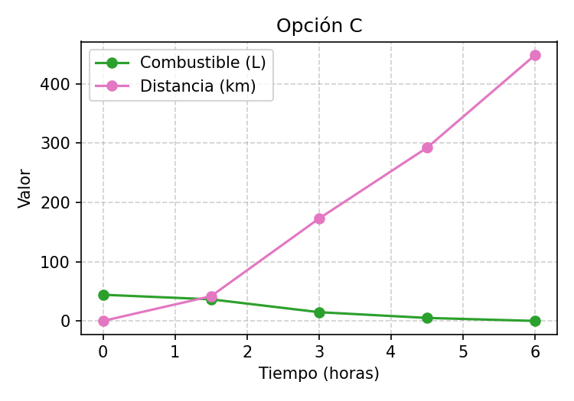
- Opción B:
- 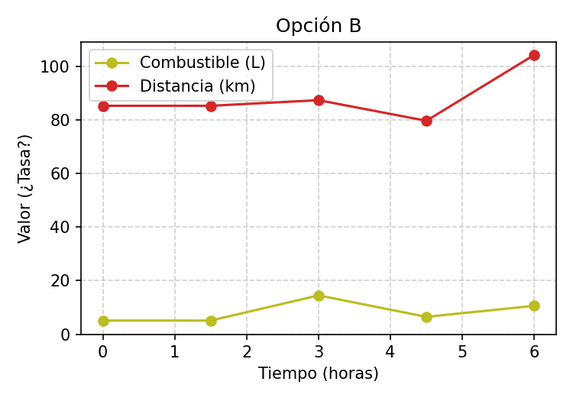
- Opción D:
- 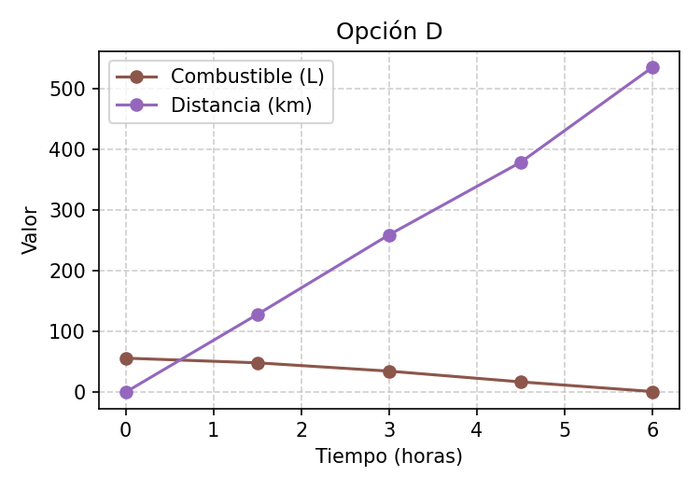
- Opción A:
- 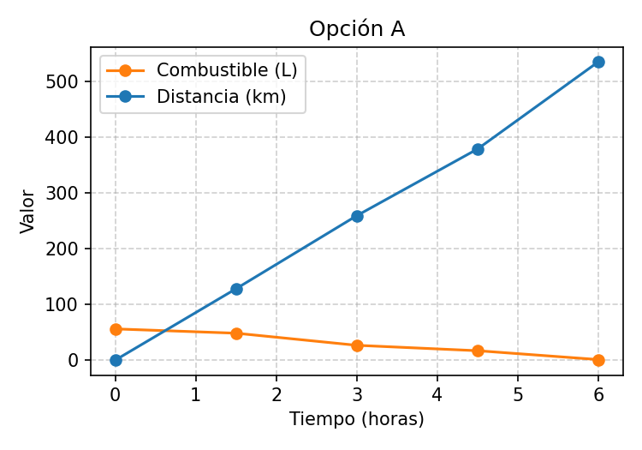

Solution
La tabla muestra que:
- El Combustible disponible comienza en 68 L y disminuye constantemente hasta 35.1 L a las 6 horas.
- La Distancia recorrida comienza en 0 km y aumenta constantemente hasta 467.8 km a las 6 horas.
Debemos buscar la gráfica donde: * La línea de Combustible (identificada por su etiqueta y color) sea decreciente y coincida (o esté muy cerca) de los valores de la tabla en los puntos marcados (especialmente inicio y fin). * La línea de Distancia (identificada por su etiqueta y color) sea creciente y coincida (o esté muy cerca) de los valores de la tabla en los puntos marcados (especialmente inicio y fin).
La gráfica que cumple estas condiciones es la siguiente (generada para coincidir exactamente con los datos de la tabla):
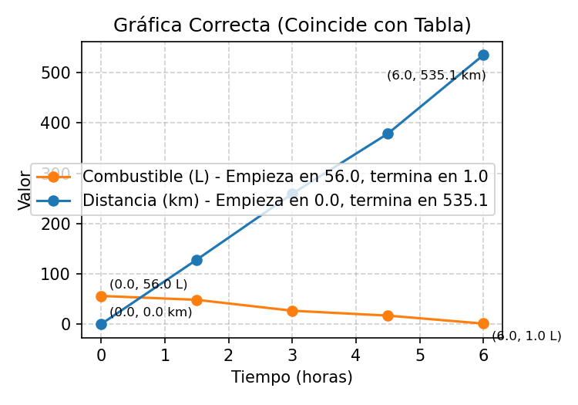
Análisis de las otras opciones (distractores):
- Una de las gráficas podría mostrar las tasas de cambio (velocidad y tasa de consumo) en lugar de los niveles acumulados. Estas tendrían formas diferentes y valores en los ejes Y que no corresponden directamente a los litros o kilómetros de la tabla (Opción B suele ser este distractor).
- Otra gráfica podría tener las tendencias correctas (combustible bajando, distancia subiendo) pero empezar o terminar en valores significativamente diferentes a los de la tabla (ej. empezar con 80 L en lugar de 68 L) (Opción C suele ser este distractor).
- Otra podría introducir una inconsistencia no presente en la tabla, como un aumento momentáneo del combustible o una disminución de la distancia recorrida en medio del viaje (Opción D suele ser este distractor).
Al comparar cuidadosamente los valores iniciales, finales y la monotonicidad estricta de las curvas con los datos de la tabla, se identifica la gráfica correcta.

Answerlist
- Incorrecto.
- Incorrecto.
- Incorrecto.
- Correcto.

Meta-information
exname: Interpretación Avanzada Gráfica Viaje v3 extype: schoice exsolution: 0001 exshuffle: 4 # Aleatoriza el orden de las 4 opciones (pero mantiene la referencia interna A, B, C, D) exsection: Interpretación de gráficas/Análisis de datos/Modelos lineales y no lineales exextra[Type]: Calculation exextra[Program]: R/Python exextra[Language]: Spanish exextra[Level]: Intermediate/Advanced

